МІНІСТЕРСТВО ОСВІТИ І НАУКИ УКРАЇНИ

НАЦІОНАЛЬНИЙ ТЕХНІЧНИЙ УНІВЕРСИТЕТ

«ХАРКІВСЬКИЙ ПОЛІТЕХНІЧНИЙ ІНСТИТУТ»

Кафедра «Програмна інженерія та інформаційні технології управління»

Індивідуальне домашнє завдання №3

з дисципліни «Додаткові розділи методів дослідження операцій»

Виконав:

Студент групи КН-416а

Бодня Є.В

Перевірив:

Гужва В. О.

Харків – 2020

Для функционалов найти экстремали, построить их графики и исследовать на выполнение достаточных условий экстремума:

$$1) J\left(y\right)=\int_{-1}^{1}{\left({y^{'}}^{2}-4y^{2}+2xy-x^{2}\right)dx; y\left(-1\right)=2; y\left(1\right)=4;}$$

$$2) J\left(y\right)=\int_{0}^{2}{\left({y^{'}}^{2}-4y^{'}\sin{2x}-x^{2}\right)dx; y\left(0\right)=1; y\left(2\right)=-1;}$$

$$3) J\left(y\right)=\int_{0}^{1}{\frac{\sqrt{1+{y^{'}}^{2}}}{y}dx; y\left(0\right)=2; y\left(1\right)=1;}$$

**Основные теоретические сведения**

Пусть функция $f\left(x, y, y^{'}\right)$ имеет непрерывные частные производные по всем переменным до второго порядка включительно на множестве $a≤x≤b$, $-∞<y$, $y^{'}<+∞$.

Рассмотрим задачу: среди всех функций $y\left(x\right)∈C^{1}[a, b]$ и удовлетворяющих граничным условиям

$y\left(a\right)=A, y\left(b\right)=B$, (1)

найти ту функцию, на которой достигается слабый экстремум функционала

$F\left[y\left(x\right)\right]=\int_{a}^{b}{f\left(x,y,y^{'}\right)dx}$. (2)

Основой для решения простейшей задачи вариационного исчисления является следующие утверждение.

*Если функция $y_{0}\left(x\right)∈C^{1}[a, b]$ и удовлетворяющая условиям (1), дает экстремум функционалу (2), то она является решением уравнения Эйлера*

$f_{y}^{'}-\frac{d}{dx}f_{y^{'}}^{'}=0$. (3)

Семейство интегральных кривых $y=y(x,C_{1},C_{2})$ уравнения Эйлера называют *экстремалями функционала* (2).

Уравнение Эйлера в развернутой форме имеет вид:

$f_{y}^{'}-f_{xy^{'}}^{''}-f_{yy^{'}}^{''}*y^{'}-f_{y^{'}y^{'}}^{''}*y^{''}=0.$ (4)

**Задание 1. Решение.**

Функция:

$$F\left(x, y, y^{'}\right)={y^{'}}^{2}-4y^{2}+2xy-x^{2}$$

Найдем частные производные функции $f\left(x, y, y^{'}\right)$:

$F_{y}^{'}=-8y+2x$,

$F_{y^{'}}^{'}=2y^{'}$,

$F_{xy^{'}}^{''}=\left(2y-2x\right)|_{y'}=0$,

$F_{yy^{'}}^{''}=0$,

$F_{y^{'}y^{'}}^{''}=2$.

Уравнение Эйлера по формуле (4):

$$-8y+2x-0-0*y^{'}-2*y^{''}=0$$

$$-8y+2x-2y^{''}=0$$

$$2y^{''}+8y=2x$$

Решая дифференциальное уравнения второго порядка, получим:

Из граничных условий находим:

Таким образом, – искомая экстремаль.

Графическое представление искомой экстремали:

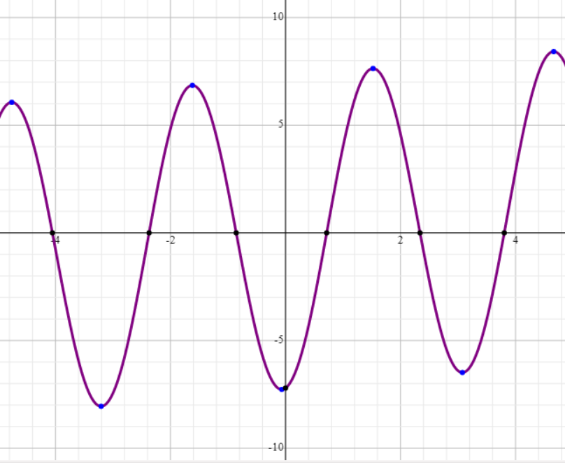

Проверка выполнения:

* условия границы :
* условия границы :

Достаточные условия экстремума:

1. Проверим на выполнение условия Лежандра:

Усиленное условие Лежандра выполнено, переходим к проверке условия Якоби.

1. Выпишем уравнение Якоби:

$$\left(F_{yy}-\frac{d}{dx}F_{yy^{'}}\right)*u-\frac{d}{dx}\left(F_{y^{'}y^{'}}u^{'}\right)=0$$

$$\left(-8-\frac{d}{dx}0\right)*u-\frac{d}{dx}\left(2u^{'}\right)=0$$

$$-8u-2u^{''}=0 ⇒u^{''}+4u=0$$

$$u=C_{1}\sin\left(2x\right)+C_{2}\cos\left(2x\right)$$

Пусть решение уравнения:

$u=C_{1}\sin\left(2x\right)+C_{2}\cos\left(2x\right)$ при $x_{0}=-1$ обращается в ноль,

$u^{'}=2C_{1}\cos\left(2x\right)-2C_{2}sin⁡(2x)$ при $x_{0}=-1$ обращается в единицу:

$$u\left(-1\right)=0,$$

$$u'\left(-1\right)=1.$$

Тогда соотношение констант:

$$\left\{\begin{aligned}0=C_{1}\sin\left(-2\right)+C_{2}\cos\left(-2\right)=C_{2}\cos\left(2\right)-C_{1}\sin\left(2\right) \\ 1=2C_{1}\cos\left(-2\right)-2C_{2}\sin\left(-2\right)= 2C_{1}\cos\left(2\right)+2C_{2}\sin\left(2\right)\end{aligned} ⇒\right.$$

$$\left\{\begin{aligned}C_{2}=С_{1}*\tan\left(2\right)⇒ C_{2}=\frac{\tan\left(2\right)}{2(\cos{2+\tan{2\sin{2)}}}}=\frac{\sin\left(2\right)}{2}≈0.4546 \\ 1={2C}_{1}(cos\left(2\right)+\tan{(2)}\sin\left(2\right))⇒C_{1}=\frac{1}{2(\cos{2+\tan{2\sin{2)}}}}=\frac{\cos\left(2\right)}{2} ≈-0.208\end{aligned}\right.$$

и решение уравнения Якоби можно записать в виде:

$$u=\frac{\cos\left(2\right)}{2}\sin\left(2x\right)+\frac{\sin\left(2\right)}{2}\cos\left(2x\right)$$

На отрезке $-1≤x≤1$ эта функция более не обращается, т.е. условие Якоби на этой допустимой экстремали выполнено.

Функционал достигает сильного минимума на экстремали:

$$y\left(x\right)=\frac{3}{\cos{2}}*\cos{2x}+\frac{3}{4\sin{2}}*\sin{2x+\frac{x}{4}}.$$

**Задание 2. Решение.**

Функция:

$$f\left(x, y, y^{'}\right)={y^{'}}^{2}-4y^{'}\sin{2x}-x^{2}$$

Найдем частные производные функции $f\left(x, y, y^{'}\right)$:

$f_{y}^{'}=0$,

$f_{y^{'}}^{'}=2y^{'}-4\sin{2x}$,

$f_{xy^{'}}^{''}=\left(-4y^{'}*2\cos{2x-2x}\right)|_{y'}=-8\cos{2x}$,

$f_{yy^{'}}^{''}=0$,

$f_{y^{'}y^{'}}^{''}=\left(2y^{'}-4\sin{2x}\right)|_{y'}=2$.

Уравнение Эйлера по формуле (4):

$$0+8\cos{2x-0*y^{'}-2*y''}=0$$

$$8\cos{2x-2y^{''}=0}$$

$$y^{''}=4cos⁡2x$$

Решая дифференциальное уравнения второго порядка, получим:

Из граничных условий находим:

Таким образом, – искомая экстремаль.

Графическое представление искомой экстремали:

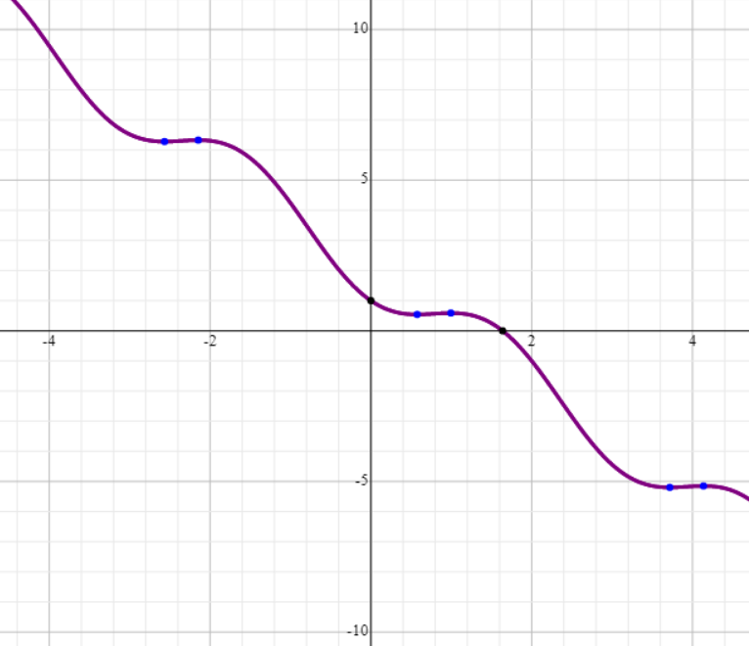

Проверка выполнения:

* условия границы :
* условия границы :

Достаточные условия экстремума:

1. Проверим на выполнение условия Лежандра:

Усиленное условие Лежандра выполнено, переходим к проверке условия Якоби.

1. Выпишем уравнение Якоби:

$$\left(F_{yy}-\frac{d}{dx}F_{yy^{'}}\right)*u-\frac{d}{dx}\left(F_{y^{'}y^{'}}u^{'}\right)=0$$

$$\left(0-\frac{d}{dx}0\right)*u-\frac{d}{dx}\left(2u^{'}\right)=0$$

$$u^{''}=0$$

$$u^{'}=C_{1}$$

$$u=C_{1}x+C_{2}$$

Пусть решение уравнения $u=C_{1}x+C_{2}$ при $x_{0}=0$ обращается в ноль, $u\left(0\right)=0.$

Тогда соотношение констант:

$$0=C_{1}*0+C_{2}⇒C_{2}=0$$

и решение уравнения Якоби можно записать в виде:

$$u=C_{1}x.$$

На отрезке $0≤x≤2$ эта функция более не обращается, т.е. условие Якоби на этой допустимой экстремали выполнено.

Функционал достигает сильного минимума на экстремали:

$$y=-\cos{2x+\frac{\cos{4-3}}{2}x+2}.$$

**Задание 3. Решение.**

Функция:

$$f\left(x, y, y^{'}\right)=\frac{\sqrt{1+{y^{'}}^{2}}}{y}$$

Найдем частные производные функции $f\left(x, y, y^{'}\right)$:

$f_{y}^{'}=0$,

$$f_{y^{'}}^{'}=\frac{y^{'}}{2*\sqrt{1+{y'}^{2}}},$$

$f_{xy^{'}}^{''}=0$,

$f_{yy^{'}}^{''}=0$,

$$f_{y^{'}y^{'}}^{''}={\left.\left(\frac{y^{'}}{2*\sqrt{1+{y^{'}}^{2}}}\right)\right|}_{y^{'}}=-\frac{{y^{'}}^{2}}{2*{\left({y^{'}}^{2}+1\right)}^{\frac{3}{2}}}+\frac{1}{2*\sqrt{1+{y^{'}}^{2}}}.$$

Уравнение Эйлера по формуле (4):

$$0-0-0*y^{'}-\left(-\frac{{y^{'}}^{2}}{2*{\left({y^{'}}^{2}+1\right)}^{\frac{3}{2}}}+\frac{1}{2*\sqrt{1+{y^{'}}^{2}}}\right)*y^{''}=0$$

$$\frac{y^{''}}{2*\sqrt{1+{y^{'}}^{2}}}y^{''}-\frac{y^{''}*{y^{'}}^{2}}{2*{\left({y^{'}}^{2}+1\right)}^{\frac{3}{2}}}=0$$

Решая дифференциальное уравнения второго порядка, получим:

Из граничных условий находим:

Таким образом, – искомая экстремаль.

Графическое представление искомой экстремали:

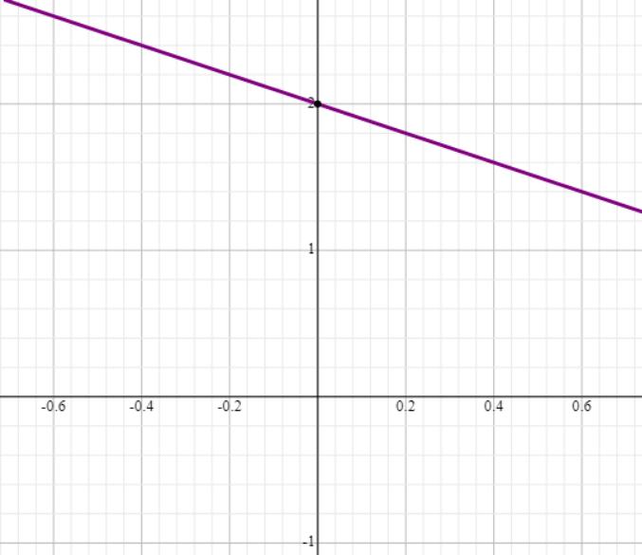

Проверка выполнения:

* условия границы :
* условия границы :

Достаточные условия экстремума:

1. Проверим на выполнение условия Лежандра:

$$F_{y^{'}y^{'}}={\left.\left(\frac{y^{'}}{2*\sqrt{1+{y^{'}}^{2}}}\right)\right|}_{y^{'}}=-\frac{{y^{'}}^{2}}{2*{\left({y^{'}}^{2}+1\right)}^{\frac{3}{2}}}+\frac{1}{2*\sqrt{1+{y^{'}}^{2}}}>0, ∀ x∈\left[0, 1\right].$$

Усиленное условие Лежандра выполнено, переходим к проверке условия Якоби.

1. Выпишем уравнение Якоби:

$$\left(F_{yy}-\frac{d}{dx}F_{yy^{'}}\right)*u-\frac{d}{dx}\left(F_{y^{'}y^{'}}u^{'}\right)=0$$

$$\left(0-\frac{d}{dx}0\right)*u-\frac{d}{dx}\left({\left(-\frac{{y^{'}}^{2}}{2*{\left({y^{'}}^{2}+1\right)}^{\frac{3}{2}}}+\frac{1}{2*\sqrt{1+{y^{'}}^{2}}}\right)u}^{'}\right)=0$$

$$\frac{d}{dx}\left({\left(-\frac{{y^{'}}^{2}}{2*{\left({y^{'}}^{2}+1\right)}^{\frac{3}{2}}}+\frac{1}{2*\sqrt{1+{y^{'}}^{2}}}\right)u}^{'}\right)=0$$

Поскольку $F_{y^{'}y^{'}}>0$, то $u^{'}=0$. Тогда решение уравнения Якоби можно записать в виде: $u=const.$

На отрезке $0≤x≤1$ эта функция более не обращается, т.е. условие Якоби на этой допустимой экстремали выполнено.

Функционал достигает сильного минимума на экстремали: